Филиал ГБУ Национального художественного музея РС (Я) -
«Галерея зарубежного искусства имени Михаила Федоровича Габышева»

Адрес: Республика Саха (Якутия), г. Якутск ул. Петровского, 4

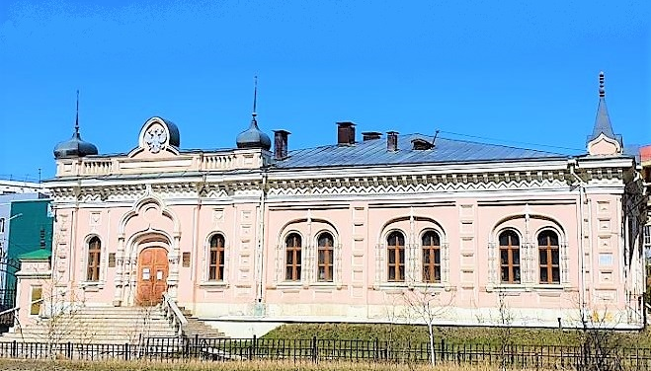

Время работы: 10.00 – 18.00 час.
Выходные: понедельник, вторник
Контакты: касса - 8 (4112) 33-52-80
Сайт: www.sakhamuseum.ru

«Дом казначейства

Галерея располагается в здании «Дом казначейства» или «Якутское областное казначейство». Это здание является объектом культурного наследия регионального значения и относится к памятникам архитектуры (Постановление Совета Министров Якутской АССР от 31 декабря 1976 г. № 484 «О состоянии и мерах по улучшению охраны памятников истории и культуры Якутской АССР»): «Дом казначейства (каменный), 1909 г.». Автор проекта - инженер-архитектор К.А. Лешевич, строительство вел его сын - К.К. Лешевич.
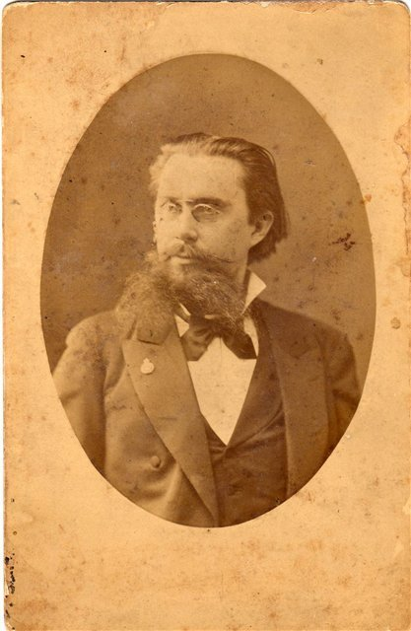
Инженер-архитектор Клементий Адамович Лешевич, 1892 год

Неизменным украшением панорамы Якутска всегда являлись творения архитектора Клементия Адамовича Лешевича:
- здание Публичной библиотеки и музея (сейчас – Национальная библиотека РС (Я) на перекрестке улицы Октябрьской и проспекта Ленина),
- здание Областного казначейства (сейчас – Галерея западноевропейского искусства им. М.Ф. Габышева на улице Петровского),
- здание Архиерейских покоев (сейчас – Якутский государственный объединенный музей истории и культуры народов Севера имени Емельяна Ярославского)
- здание Окружного суда (сейчас – Академия наук РС (Я) на проспекте Ленина),
- здания Русско-Азиатского банка (сейчас – филиал «Алмазэргиенбанка» по улице Кирова),
- и несуществующее ныне здание магазина «Коковин и Басов» (на перекрестке улицы Аммосова и проспекта Ленина).
Эти постройки – гордость города, его историческое лицо.
6 мая 1909 г. состоялась торжественная закладка фундамента нового каменного здания Якутского казначейства. Проект предусматривал устройство подвала в вечномерзлом грунте, что для того времени было смелым инженерным решением. Ленточный фундамент заложили на глубину 2 м (один сажень), основу составлял бутовый камень. Строительный материал поставляли местные производители кирпича. Оплата по поставке материала и строительству шла под неусыпным оком губернатора Ивана Ивановича Крафта. Памятный бюст И.И. Крафту поставлен в одноименном сквере на перекрестке улицы Каландаришвили и проспекта Ленина. В 1911 г. строительство было завершено и здание введено в строй в торжественной обстановке. Оно находилось на пересечении улиц Правленской (ныне им. Петровского) и Казарменной (ныне ул. Орджоникидзе).
Архитектор К.А. Лешевич при возведении этого здания широко использовал декоративные мотивы русского зодчества XVII в., столь популярные в начале ХХ в. Здание, отделанное белой известью, украшенное оригинальным орнаментом, всегда выглядело нарядным, красивым. В нем размещалось областное казначейство. После установления Советской власти, в нем размещались Наркомат финансов, а потом - радиоузел. В результате засыпки песком и поднятия уровня улиц Петровского и Орджоникидзе, здание оказалось в низине. Ленточный фундамент здания стал подвергаться разрушению от сточных вод, накапливавшихся годами. В конце 80-х гг. ХХ в. было заброшено. С начала 2000 г. были произведены обмерные работы и в 2006 г. предприятием, имеющим лицензию на проведение реставрационных архитектурных работ, под руководством Р. Шельца на новой свайной площадке путем разборки стен здания цельными блоками производилось восстановление здания. Сооружение завершено в 2007 г. и тоже в торжественной обстановке здание было открыто. В нем ныне размещается филиал Национального художественного музея им. М.Ф. Габышева.
Здание перенесено от старого места на 30 м к западу и находится по ул. Петровского. В плане прямоугольной формы, с углублением на левом боковом фасаде. Отличается оригинальной композицией фасадов с деталями и декором, характерным для русской архитектуры XVII в. Арочные окна сгруппированы попарно и в простенках между ними размещены филенчатые лопатки. Углы здания отмечены башнеобразными объемами с высокими шатриками на крещатых бочках. Фланкирующие главный портал башенки завершены кубоватыми главками. Портал очерчен трехлопастной аркой. Арочные обрамления окон и стрельчатые – на входном портале, профилированные колонки, ширинки и другие элементы использованы автором проекта широко. Богатство пластики фасада, его декоративная насыщенность – все это выделяет здание казначейства из окружающей среды. Фасад здания продолжает высокая каменная стена ограждения с коваными ажурными воротами.

Подробности: https://sakhaday.ru/news/okruzhnoj-sud-kaznachejstvo-torgovyj-dom-kokovin-i-basov-zastyvshaya-muzyka-leshevicha?from=copy

